2023-2024学年第一学期中午滚动小练 1
高三生物
2023.9.7
一、 单项选择题：共15题，每题3分，共45分。每题只有一个选项最符合题意。
1. 下列关于真核细胞分子组成和细胞结构的叙述，正确的是
A. 淀粉、糖原、纤维素、蔗糖彻底水解后得到的产物相同
B. 线粒体、核糖体、染色体、叶绿体等结构中都含有DNA
C. 细胞中合成RNA的主要场所是细胞核，主要分布在细胞质
D. 植物细胞的色素分子只储存于双层膜包围成的区域中
2. 下列有关食品宣传和传闻中，符合生物学原理的是
A. 鸡蛋加热过程中，因肽键断裂导致氨基酸结构发生改变
B. 无糖月饼不含糖类物质，糖尿病患者可放心大量食用
C. 运动饮料含有多种无机盐，能有效补充人体运动时消耗的能量
D. 评价食物中蛋白质的营养价值时，应关注必需氨基酸的种类和含量
3. 右图是细胞局部的电镜照片，a～c为细胞核的相关结构，下列叙述正确的是
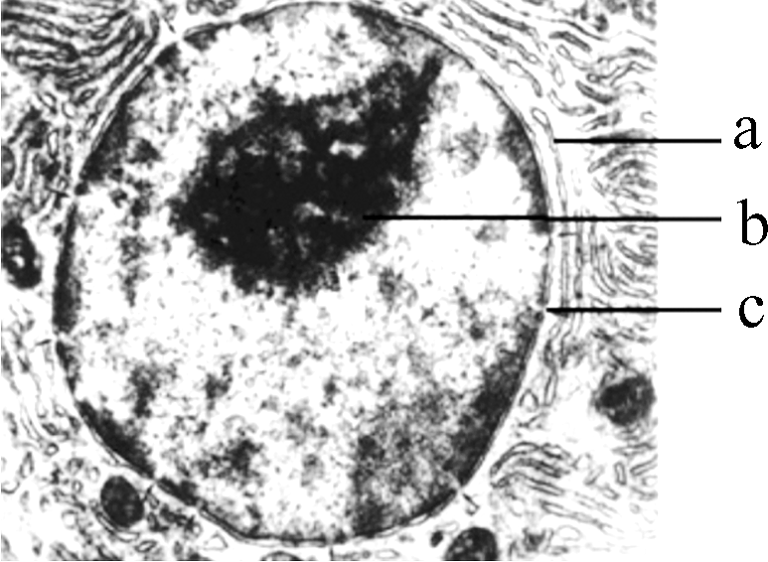
A. 利用电子显微镜拍摄的细胞核照片属于物理模型
B. 结构a在有丝分裂过程中周期性地消失有利于染色体的分配
C. 结构b在细胞核内所占区域较大，是遗传物质储存的场所
D. 大分子物质通过结构c自由进出细胞核，完成信息传递
4. GA是指组织细胞在氧供应充分的条件下进行无氧呼吸的过程，肌肉锻炼时GA的存在有助于大脑保持活力。下列叙述错误的是
A. GA过程中葡萄糖中的能量大部分以热能形式散失，其余储存在ATP中
B. 有氧呼吸第二阶段会产生NADH，而GA第二阶段不产生NADH
C. 不同运动状态下，肌肉细胞中CO₂的产生量等于O₂的消耗量
D. 进行肌肉锻炼时，GA有助保持大脑活力可能是促进了脑细胞有氧呼吸
5. 如图为某细胞进行减数分裂时发生的染色体行为。下列有关叙述错误的是
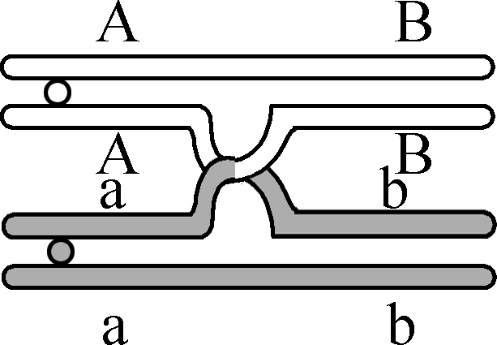
A. 发生的时期是减数第一次分裂前期
B. 雌果蝇体内可能发生这种变化
C. 等位基因A与a的分离发生在减数第二次分裂
D. 该细胞分裂完成后可产生4种基因型的子细胞

6. 如图表示基因型为AaBB的某高等动物细胞分裂示意图。下列相关叙述正确的是
A. 该细胞形成过程中发生了基因突变或基因重组
B. 图示细胞内含有3条姐妹染色单体
C. 图示细胞中的染色体也可能是一对同源染色体
D. 该动物的体细胞内最多可含有两个染色体组
7. 某昆虫的一对等位基因B，b位于常染色体上，B对b为完全显性。雌性个体产生的含B基因的卵细胞有50%没有活性，雄性个体产生的含b基因的精子有50%没有活性，理论上，两个杂合亲本杂交产生后代的表现型比例是
A. 2：1 B. 7：2 C. 3：2 D. 8：1

8.下列事实可作为验证孟德尔第一定律的直接证据的是
A. 显微镜观察计数，花粉粒类型比例为1:1
B. 杂合子自交，后代性状分离比为3:1
C. 测交实验，后代的性状分离比为1:1
D. 杂合子的花药离体培养，植株有表现型比为1:1
9. 孟德尔用豌豆进行杂交实验，成功地揭示了遗传的两个基本定律，为遗传学的研究做出了杰出的贡献。下列有关孟德尔一对相对性状杂交实验的说法，错误的是
A. “F₁产生配子时，成对的遗传因子分离”属于假说内容
B. “推测测交后代有两种表型，比例为1∶1”是演绎过程
C. 验证假说阶段完成的实验是让子一代与隐性纯合子杂交
D. 孟德尔的杂交实验中，F₁的表型证实了基因的分离定律
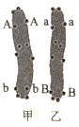
10. 如图是通过荧光标记技术显示基因在染色体上位置的照片。图中字母表示存在于染色体上的部分基因，其中A和a显示黄色荧光，B和b显示红色荧光。下列叙述正确的是
A. A和a彼此分离发生在减数第二次分裂的后期
B. 图中染色体上的基因A与基因B遗传时遵循自由组合定律
C. 甲、乙两条染色体上相同位置的四个黄色荧光点脱氧核苷酸序列相同
D. 据荧光点分布判断，甲、乙为一对含姐妹染色单体的同源染色体
11. 研究者应用原生质体融合技术，利用光合细菌与嗜热菌选育出了耐高温的光合细菌。下列有关叙述正确的是
A. 用纤维素酶和果胶酶处理可获得两种原生质体
B. 两种细菌细胞核的融合是完成细胞融合的标志
C. 用高渗溶液处理可在培养液中有效分离原生质体和细菌
D. 选育成功的细菌能在一定的高温环境中进行光合作用
12. 下列有关传统发酵技术和微生物培养技术中的操作，错误的是
A. 制作果酒时，挑选新鲜葡萄，去除枝梗后用清水反复冲洗再榨汁
B. 平板划线时，每次划线前后都需将接种环放在酒精灯火焰上灼烧
C. 制作泡菜时，加入蔬菜后注入煮沸冷却的盐水，使盐水没过全部菜料
D. 为判断选择培养基是否起到了选择作用，设置接种普通培养基作对照
13. 下列有关生物学实验及探究活动的叙述中，正确的是( )
A. 以黑藻为材料观察植物细胞质壁分离时，能看到液泡体积变小、颜色加深
B. 用血细胞计数板对酵母菌计数时，视野亮度越高，计数室的网格线越清晰可见
C. 显微镜观察洋葱根尖分生区的一个视野中，往往看不到细胞周期各时期的图像
D. 向洋葱根尖研磨液中加入双缩脲试剂后未出现紫色反应，表明该组织中不含蛋白质
14. 某同学用红色豆子（代表基因B）和白色豆子（代表基因b）建立人群中某显性遗传病的遗传模型，向甲、乙两个容器均放入10颗红色豆子和40颗白色豆子，随机从每个容器内取出一颗豆子放在一起并记录，再将豆子放回各自的容器中并摇匀，重复100次。下列叙述正确的是
A. 该实验模拟基因自由组合的过程
B. 重复100次实验后，Bb组合约为16%
C. 甲容器模拟的可能是该病占36%的男性群体
D. 乙容器中的豆子数模拟亲代的等位基因数
15.“细胞核重编程”是指将人类成熟的体细胞重新诱导回干细胞状态，它们就有再分化形成多种类型细胞的可能，可应用于临床医学。下列有关叙述错误的是
A. 细胞核重编程和干细胞的再分化均与细胞内基因的选择性表达相关
B. 分化后的多种细胞在遗传物质和蛋白质种类都不相同
C. 造血干细胞是一类具有分裂和分化能力的细胞
D. 细胞分化具持久性，即细胞一般保持分化后的状态不变

二、 多项选择题：共5题，每题3分，共15分。每题有不止一个选项符合题意。每题全选对者得3分，选对但不全的得1分，错选或不答的得0分。
16. 某公司利用ATP存在时荧光素酶催化荧光素氧化发光的原理生产荧光检测仪，为节约荧光素酶的用量，该公司测定了使荧光素发光的荧光素酶溶液最佳浓度，结果如下表。相关叙述正确的
荧光素酶浓度(mg/L) | 0 | 10 | 20 | 30 | 40 | 50 | 60
发光强度(×10⁴ RLU) | 0 | 5.2 | 8.8 | 11.3 | 13.1 | 13.1 | 13.1
A. 荧光素氧化发出荧光的过程属于放能反应
B. 由表可知荧光素酶溶液的最佳浓度即为40 mg/L
C. 表中发光强度不再增大的原因之一是荧光素含量有限
D. 该方法可用于测定熟肉制品中微生物的污染情况
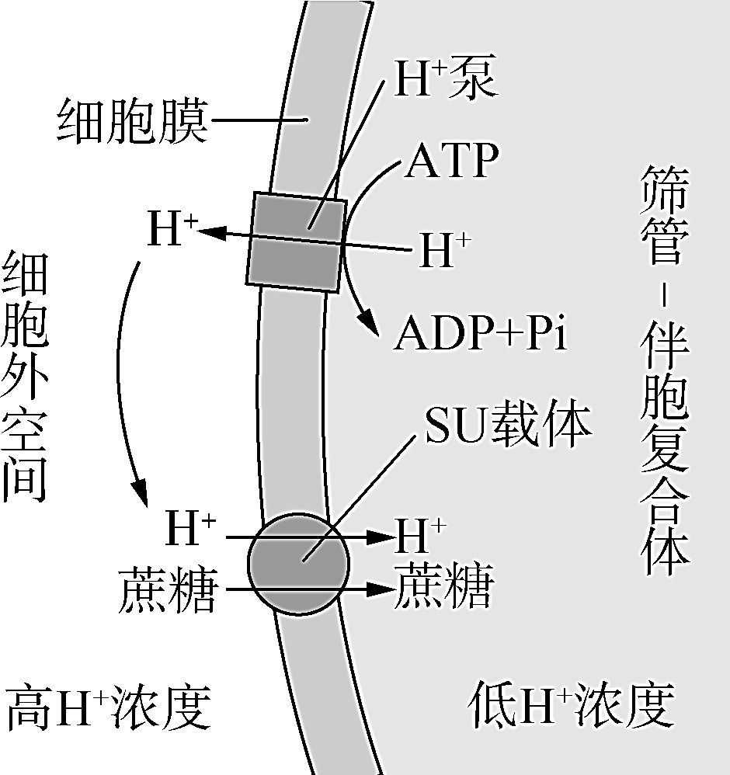
17. 高等植物体内光合产物以蔗糖形式从叶肉细胞经细胞外空间进入筛管伴胞复合体，进而被长距离运输，其过程如下图所示。研究还发现，随着蔗糖浓度的提高，筛管伴胞复合体膜上的蔗糖质子共运输载体(SU载体)减少，反之则增加。下列相关叙述正确的是
A. 蔗糖经SU载体进入筛管伴胞复合体的方式属于被动运输
B. 蔗糖浓度能调节SU载体的含量，体现了蔗糖的信息传递功能
C. SU载体与H＋泵相伴存在，有利于蔗糖运输进入筛管伴胞复合体
D. 与野生型相比，SU功能缺陷突变体的叶肉细胞中积累更多的蔗糖
18. 下列有关结构或物质的提取、分离和鉴定实验的叙述，错误的是( )
A. 草莓果实中含有大量果糖，宜作为还原性糖鉴定的实验材料
B. DNA提取实验中加入现配的二苯胺试剂，摇匀后会出现蓝色
C. 用苏丹Ⅲ对脂肪进行鉴定时，滴加染料后制成临时装片观察
D. 发酵工程中若要获得微生物细胞，可以使用过滤和沉淀的方法
19. 下列关于植物细胞有丝分裂的叙述，错误的是
A. 前期，核DNA已完成复制且染色体数目加倍
B. 后期，染色体的着丝粒分布在一个平面上
C. 末期，形成含有细胞壁成分的细胞板
D. 亲代细胞的遗传物质平均分配到两个子细胞

20. 下列关于动物细胞工程和胚胎工程的叙述，正确的是
A. 杂交瘤细胞在培养过程中不会出现接触抑制现象
B. 自然条件下，精子获能发生在雄性动物的生殖腺内
C. 受精过程中透明带处会出现阻止多精入卵的生理反应
D. 对桑椹胚进行胚胎分割移植时，应注意将其内细胞团均等分割

三、 非选择题： （共3题，共40分）
21. (13分)C₄植物玉米具有图1所示的CO₂浓缩机制，在高光强、高温和干旱条件下比C₃植物水稻有更高的光合效率。科研人员成功地将玉米C₄途径关键酶PEPC的基因导入水稻原种中，获得了高表达的转基因水稻，其光合速率显著提升。请分析回答：
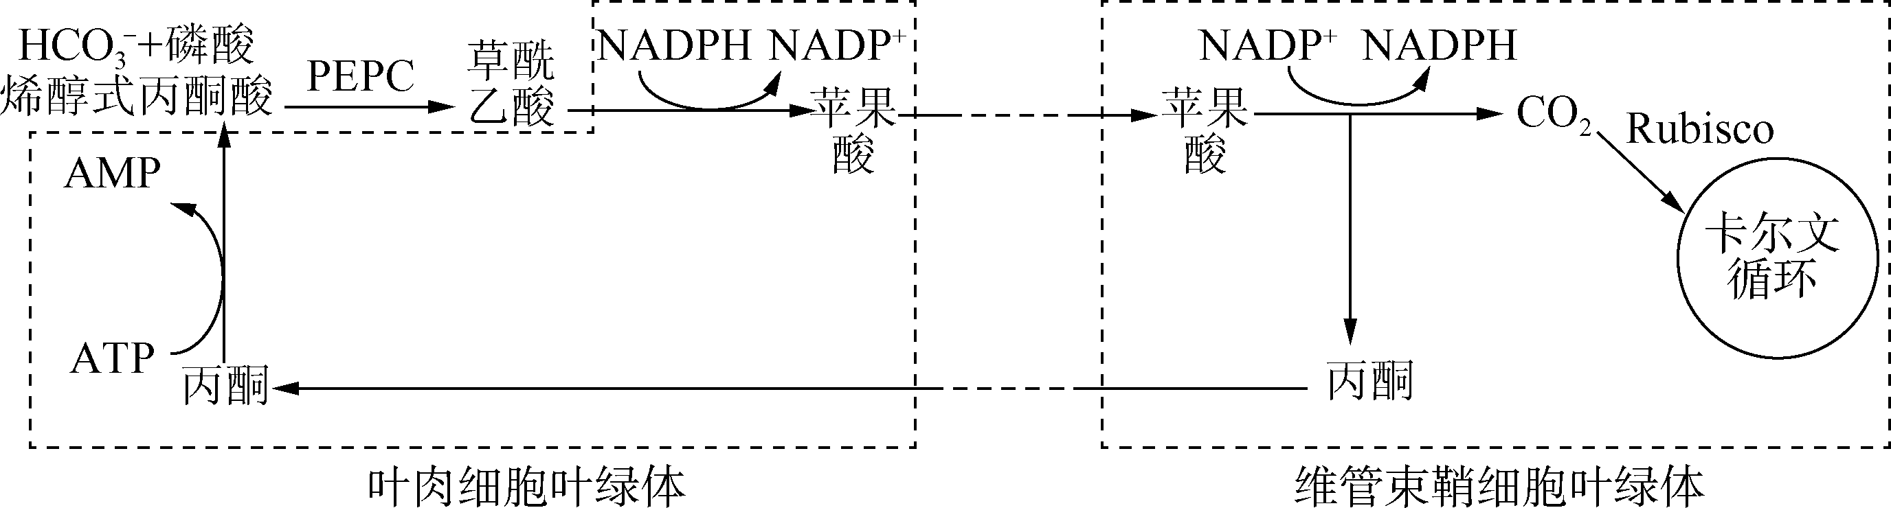
图1
（1）在玉米体内，光反应可以为图1中CO₂浓缩过程提供的物质有_______________________(2分)，经浓缩后释放的CO₂在Rubisco的催化下被固定成___________________，进一步被还原生成糖类。该过程发生在____________________中。
（2）为探究高光强下转基因水稻光合速率的提升是否与PEPC基因导入有关，研究人员在高光强下用PEPC酶专一抑制剂DCDP处理水稻叶片，并检测水稻的光合放氧速率，结果如图2所示。分析该实验中的自变量是__________________________(2分)，可得出的结论是__________________
______________________________________________________________________________(2分)。
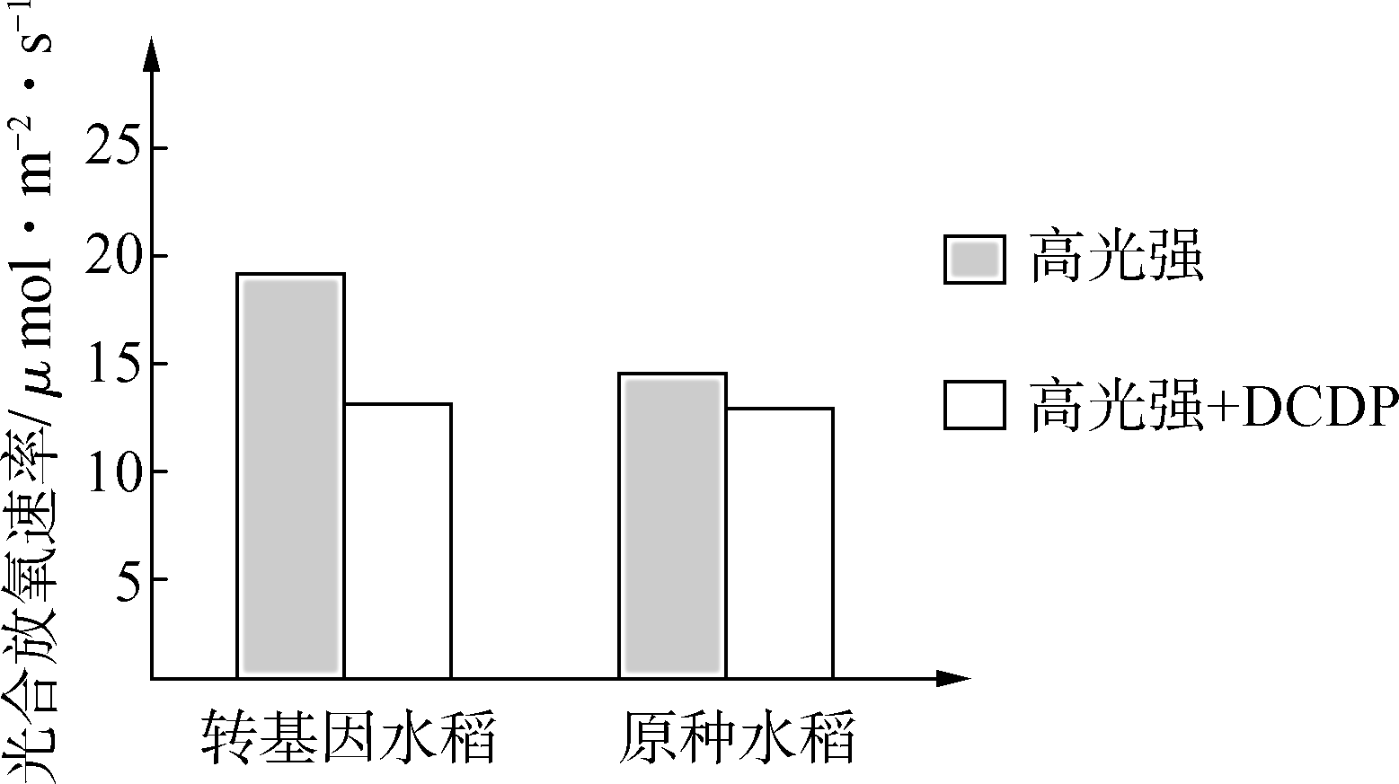
图2
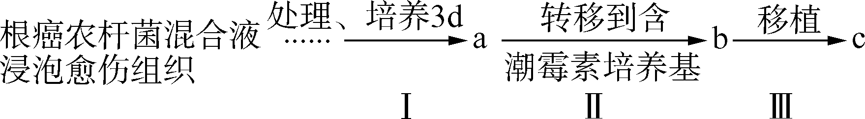
(3) 另有研究团队用中国产超级杂交水稻恢复系R29为材料培育转PEPC基因水稻，过程如下图所示：

① 诱导产生图中愈伤组织，最好选用超级杂交水稻恢复系R29的________(2分) (在下列选项中选择)为材料。
A. 成熟的花粉 B. 成熟的花药 C. 成熟的胚 D. 成熟的胚乳
② 图中过程Ⅱ的目的是_________________________________。
③ 最初培育出的转基因水稻c遗传稳定性较差，解决的方法是________________________
________________________________________(2分)。

22.（15分）下表1是某校生物社团利用不同的生物学材料开展的几个实验，请回答有关问题。
组别 | 材料 | 实验条件 | 观察内容
A | ▲ | 盐酸、蒸馏水、龙胆紫溶液 | 植物细胞有丝分裂
B | 哺乳动物成熟的红细胞 | ▲ | 吸水涨破
C | 紫色洋葱鱗片叶外表皮 | 质量浓度为0.3g/mL的蔗糖溶液、清水 | ▲
（1）请在表中的“________▲_____”上填上合适的内容。
（2）A组实验中，盐酸的作用是_____________________________。(2分)
（3）制作显微装片时，有些需要将细胞杀死有些需要继续保持细胞活性，上述实验中，显微镜下观察到的仍是活细胞的是___________________（填字母）。
（4）A组实验中，甲～丁四位同学在剪取洋葱根尖后立即进行了如下操作:
甲: 漂洗→染色→制片→观察
乙：解离→染色→制片→观察
丙: 解离→漂洗→制片→观察
丁: 解离→漂洗→染色→制片→观察
则甲观察到的实验结果是_____________，乙观察到的实验结果是____________。（在a～d中选填）
a .染色体未着上颜色，无法看清 b.细胞重叠，看不到染色体
c.染色体着上颜色，清晰可见 d.染色体着色很浅，模糊不清
（5） 细胞是独立分裂的，但不能选定一个细胞持续观察它的整个分裂过程，原因是_____________
_______________________________。(2分)
（6）某学生通过取样观察并统计各时期的细胞数量，并将各时期细胞数记录在下表中，请回答下列问题。
细胞周期阶段 |  | 样本1 | 样本2 | 样本3 | 总数
间期 |  | M₁ | M₂ | M3 | M
分裂期 | 前期 | A₁ | A₂ | A3 | A
分裂期 | 中期 | B₁ | B₂ | B3 | B
分裂期 | 后期 | C₁ | C₂ | C3 | C
分裂期 | 末期 | D₁ | D₂ | D3 | D
统计细胞的总数

若该实验的目的是研究细胞周期中每个时期分别所经历的时间长短，请分析:
①表中的样本1、样本2、样本3具体指的是什么?____________________________________。
②表中M的数值与样本1、样本2、样本3的数学关系式是_______________。
③洋葱根尖细胞的一个细胞周期大约是20分钟，则分裂间期所需要的时间可用公式t=_______
_____________(2分)进行计算；M与A+B+C+D的关系可表示为_______________________。

23．（12分）图1和图2分别表示某动物（2n＝4）体内细胞不同时期细胞内染色体、染色单体和DNA含量的关系及细胞分裂图，请分析回答下列问题：
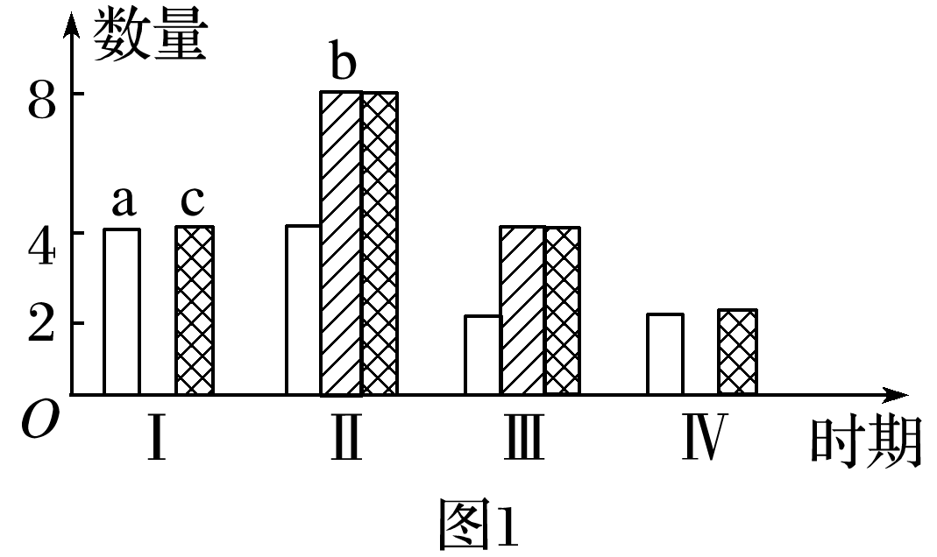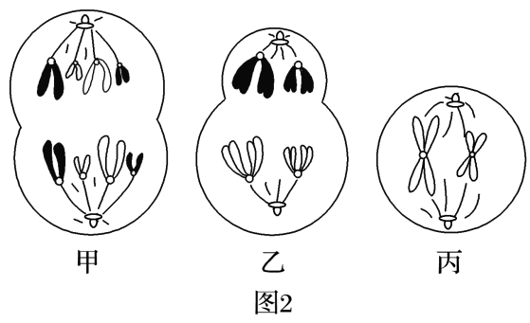

（1）根据图2______图可以判断该生物性别为________，该动物可以产生______种成熟的生殖细胞。
（2）图2中具有同源染色体的细胞有________________，（2分）染色体数∶染色单体数∶核DNA分子数＝1∶2∶2的细胞有_________________。（2分）
（3）图2中丙细胞名称为_____________________________。（2分）
（4）图1中a、b、c表示核DNA数量变化的是________。细胞分裂中姐妹染色单体分开可能对应图1中________和图2中______图像对应时期（图1用Ⅰ、Ⅱ、Ⅲ、Ⅳ表示，图2用甲、乙、丙表示）。

2023-2024学年第一学期中午滚动小练 1
高三生物
单选：
1-15 CDBAC CBADD DACCB
多选：
16 CD 17 BCD 18 ABC 19 ABD 20 AC
非选：
21. (13分)
(1) NADPH和ATP(答全得分) (2分) 三碳化合物(C₃) 叶绿体基质
(2) DCDP、水稻品种（2分） 高光强下转基因水稻光合速率的提升与PEPC基因导入有关（2分）
(3) ① C (2分) ② 筛选出抗性愈伤组织 连续多代自交和筛选（2分）
22.（15分）
（1）洋葱根尖 蒸馏水 质壁分离及复原
（2）使组织细胞易于分散(2分)
（3）C
（4）b ad
（5）制作装片时细胞经解离已经死亡 (2分)
（6）①三个不同视野中的细胞 ②M=M₁+M₂+M₃
③M/N×720（分钟）(2分) M>A+B+C+D
23．（12分）
（1）乙 雌性 4
（2） 甲、乙 （2分） 乙、丙 （2分）
（3）极体或次级卵母细胞 （2分）
（4） c Ⅰ 甲

